- Tu trouveras en page 2 un petit poème que maman ou un autre « grand » peut t’aider à mémoriser pour dimanche, jour de la fête des pères, pour faire une petite surprise à ton papa.
(Tu peux aussi écouter et voir cette comptine à gestes sur You Tube avec le lien que j’ai mis dans l’article de cette semaine).

- En page 3, tu trouveras un arbre à cœurs à colorier, ainsi que 2 modèles pour écrire « bonne fête papa ».
A toi de choisir si tu veux l’écrire en capitales ou en cursive, et si tu veux repasser sur les lettres du modèle et/ou recopier.
Tu pourras lui offrir dimanche en lui disant la poésie !

Ma main est une fleur
Mes doigts sont des pétales
Je t'aime :
"Un peu,
Beaucoup,
Passionnément,
A la folie,
Pas du tout."
Pas du tout ?!!
Vilaine petite fleur!
Moi je sais bien que Papa m'aime de tout son cœur !

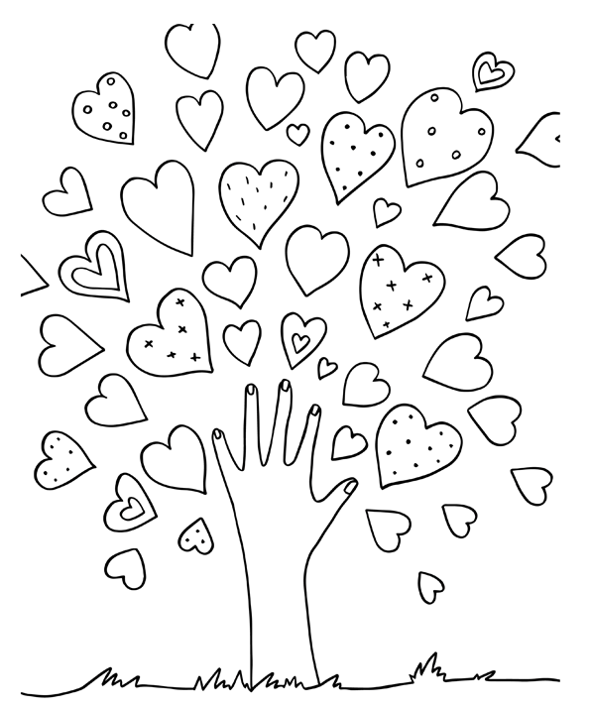
BONNE FÊTE PAPA

______________________________________________________________________________________________________
bonne fête papa

______________________________________________________________________________________________________

